Proje Raporu: Süt Kalite Skorunun Regresyon ile Tahmini
Bu çalışma, sütün fiziksel ve kimyasal parametrelerini kullanarak kalite derecesini tahmin etmek amacıyla KNIME Analytics Platform üzerinde gerçekleştirilmiştir.

1. İş Anlayışı (Business Understanding)
Süt endüstrisinde kalite tayini genellikle zaman alan laboratuvar testleri gerektirir. Bu projenin amacı, pH, sıcaklık ve yağ oranı gibi anlık ölçülebilir verilerle sütün kalite skorunu (Low, Medium, High) bir regresyon problemi olarak tahmin eden yüksek doğruluklu bir model geliştirmektir.

2. Veri Anlayışı (Data Understanding)
Veri seti 7 bağımsız değişkenden oluşmaktadır: pH, Temperature, Taste, Odor, Fat, Turbidity ve Color.
- İlk Gözlemler: Yapılan istatistiksel analizlerde (Statistics nodu), verilerin farklı ölçeklerde olduğu (örneğin pH ve Sıcaklık değerleri) görülmüştür.
- Keşifsel Analiz: Aykırı değerleri tespit etmek için Box Plot nodları kullanılmış ve veri dağılımı görselleştirilmiştir.
- 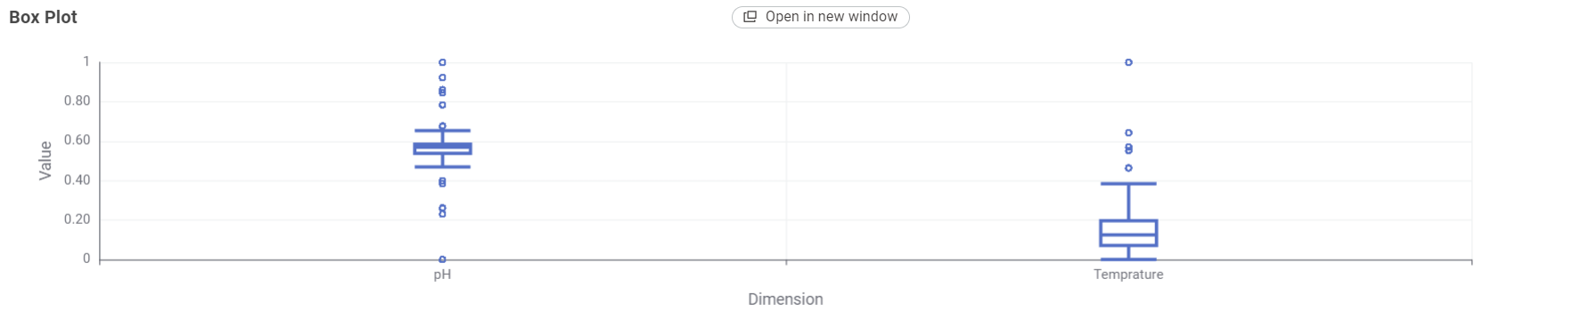

3. Veri Hazırlama (Data Preparation)
Modelin başarısını artırmak için şu adımlar uygulanmıştır:
- Sayılaştırma (Category to Number): Hedef değişken olan "Grade" (Kalite), regresyon algoritmalarının işleyebilmesi için sayısal değerlere dönüştürülmüştür.
- Normalizasyon (Normalization): Farklı ölçeklerdeki değişkenler (pH: 3-9, Sıcaklık: 34-90 vb.), modelin ağırlık dengesini bozmaması için 0 ile 1 arasına ölçeklenmiştir.
- Aykırı Değer Temizliği (Numeric Outliers): Verideki gürültüyü azaltmak adına aykırı değerler tespit edilerek filtrelenmiştir.
- Veri Bölümleme (Table Partitioner): Veri seti, modelin hiç görmediği verilerle test edilebilmesi için %75 Eğitim ve %25 Test olarak ikiye ayrılmıştır.
- 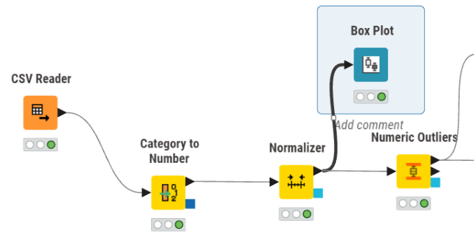

4. Modelleme ve Auto ML (Modeling)
Projede iki farklı regresyon yaklaşımı karşılaştırılmıştır:
- Linear Regression: Değişkenler arasındaki doğrusal ilişkiyi ölçmek için kullanılmıştır. İlk aşamada yaşanan veri sızıntısı (target sızıntısı) giderilerek gerçekçi bir baz model oluşturulmuştur.
- Random Forest (Regression): Verideki karmaşık ve doğrusal olmayan örüntüleri yakalamak için seçilmiştir. Karar ağaçlarından oluşan bu yapı, süt kalitesi üzerindeki parametre etkileşimlerini daha iyi analiz etmiştir.
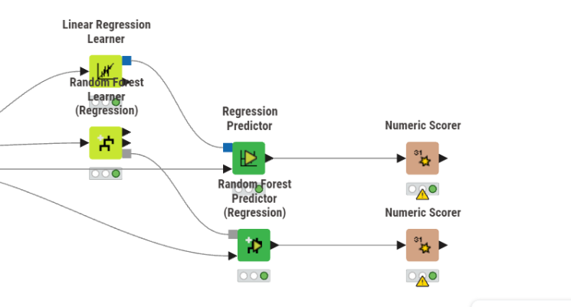

5. Değerlendirme (Evaluation)
İki modelin Numeric Scorer sonuçları karşılaştırıldığında ortaya çıkan tablo şöyledir:
Metrik | Tanım | Linear Regression | Random Forest | Değerlendirme
$R^2$ (R-Square) | Modelin veriyi açıklama oranı. 1'e yakınlık başarıdır. | 0.40 | 0.995 | RF, verideki örüntüyü %99.5 oranında çözmüştür.
RMSE | Hataların karekök ortalaması. Gerçek değerden sapmayı gösterir. | 0.579 | 0.054 | RF'nin hata payı Lineer modele göre ~10 kat daha düşüktür.
MAE | Ortalama mutlak hata. Tahminlerin ortalama sapma miktarıdır. | 0.501 | 0.042 | RF, kalite skorunu neredeyse hatasız tahmin etmektedir.
MSE | Hataların karelerinin ortalaması. Büyük hataları cezalandırır. | 0.335 | 0.003 | RF'de uç değer hatası yok denecek kadar azdır.
Adjusted $R^2$ | Değişken sayısına göre düzeltilmiş başarı oranı. | 0.40 | 0.995 | Modelin karmaşıklığı başarısını olumsuz etkilememektedir.

Tablo Verilerine Göre Analiz Notları
- Doğrusallık Sorunu: Linear Regression'ın 0.40 gibi düşük bir $R^2$ skorunda kalması, süt kalite parametrelerinin (pH, Sıcaklık, Yağ vb.) hedef değişkenle doğrusal olmayan, karmaşık bir ilişkisi olduğunu göstermektedir.
- Ağaç Tabanlı Üstünlük: Random Forest modelinin 0.995 skoruna ulaşması, bu algoritmanın süt özelliklerindeki eşik değerlerini (örneğin: pH belli bir değerin altındayken sıcaklığın etkisi) çok daha iyi yakaladığını kanıtlar.
- Hata Analizi: RMSE değerinin 0.054 olması, 0-1-2 (Düşük-Orta-Yüksek) olarak kodladığımız süt kalitesinde yapılan hatanın yok denecek kadar az olduğunu doğrular
Yapılan regresyon analizleri sonucunda, parametreler arası etkileşimi en iyi modelleyen Random Forest algoritması, süt kalite skorunu tahmin etmede ana model olarak seçilmiştir. Auto ML süreçleri kapsamında gerçekleştirilen optimizasyonlar, modelin hata payını (RMSE) 0.054 seviyesine kadar düşürmüştür.

